Biologija 8.a – navodila za šolsko uro v sredo (oziroma bo v četrtek 7.5. )

Navodila vam prilagam danes in navodila izdelajte v zvezek in delovni zvezek. Snov pa bomo razložili jutri v videokonferenci.
Preverite snov prejšnje ure:

V zvezek zapišite naslov: Čutila
- OKO
ZAPIŠITE: Naloga obrvi in trepalnic: ščitijo pred tujki iz zraka in preprečujejo pot kapljicam potu in drugim tekočinam.
Veke med mežikanjem premažejo površino zrkla s čistimi solzami.
Solze nastajajo ves čas v solznih mešičkih in s površine izpirajo drobne delce, vlažijo, varujejo pred okužbami.
Ko jokaš, si tudi smrkav saj solze odtekajo v drobni luknjici na notranji strani spodnje veke v nos.

Oglej si video v i rokus plus – čutila, poglavje 2 – vidim, spodnja povezava.
https://www.irokusplus.si/vsebine/irp-bio8/#

Če še nisi reši stran 6 in 7 v delovnem zvezku.

Nato reši nalogo 3 v delovnem zvezku na strani 8. NE POZABI TO JE DRUGI DEL delovnega zvezka.

Pri nalogi 3 si pomagajte z učbenikom na strani 79. Ne zapiši samo pojma, kaj je kaj ampak poleg zapiši, kaj posamezni del počne! Zelo pomembno, da lahko razumeš kako deluje oko. To vam bo vzelo precej časa.
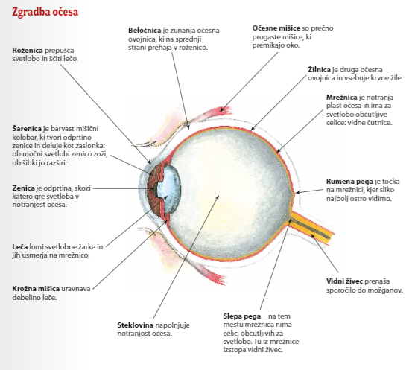

- Poišči slepo pego: naloga po učbeniku str:79

Zapiši v zvezek: Zakaj vidimo barve: poznamo dvoje vrst čutnic – paličice in čepke.
Paličice so občutljive na jakost svetlobe.
Čepki pa se vzburijo ob različnih barvah, saj so različni različno občutljivi na različne valovne dolžine, ker potrebujejo več svetlobe, da se vzburijo v poltemi ne vidimo barv. Reši nalogo 4 v DZ.

Rešitve nalog preteklih ur: 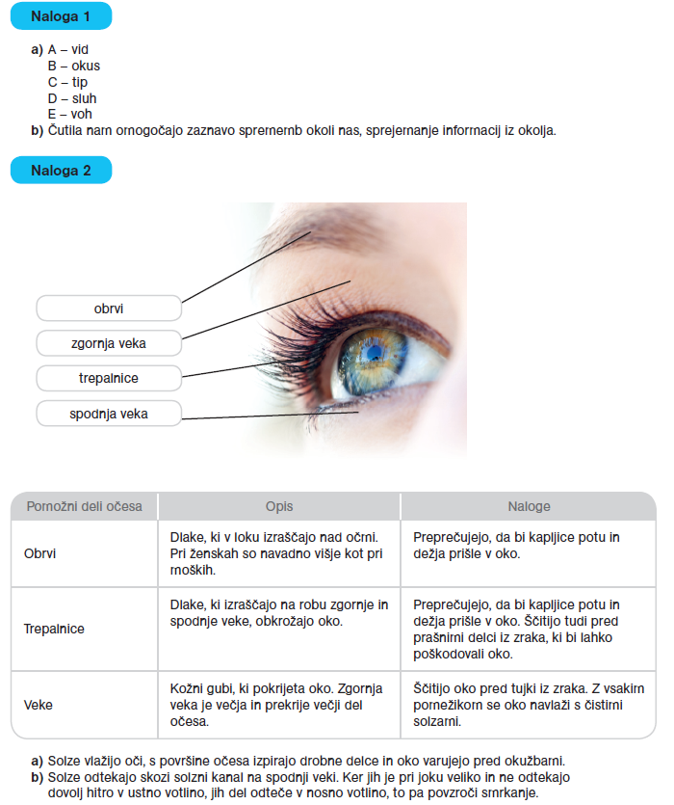

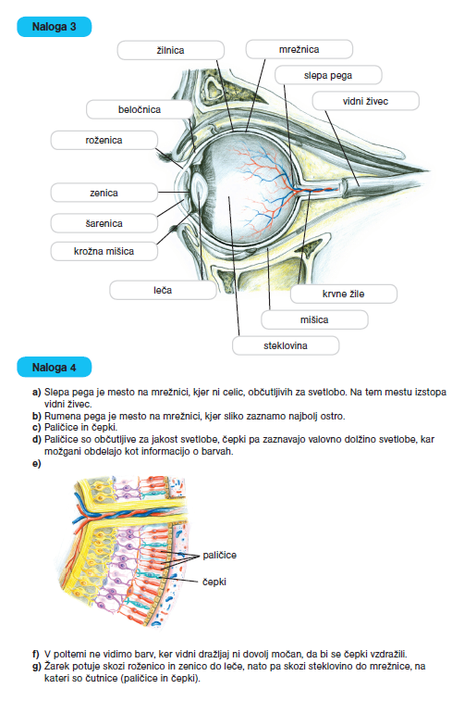

Zapiši v zvezek:
Gledamo z očmi vidimo z možgani: na mrežnici nastane obrnjena slika, ki jo možgani obrnejo pravilno. Slika pride iz mrežnice do možganov po vidnem živcu.
DZ 2 str: 9 naloga 5.
Naloga: vzemite povečevalno steklo in bel list papirja (delali pri naravoslovju v 7 razredu). Preslikaj te sliko okolice na papir – kako se vidi slika na papirju? __________________
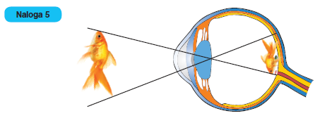

Zapiši v zvezek:

Napake v vidu – kratkovidnost ( oseba vidi na blizu na daleč ne) in daljnovidnost (oseba vidi na daleč in na blizu ne). Naloga DZ str: 10, nal:6,7.

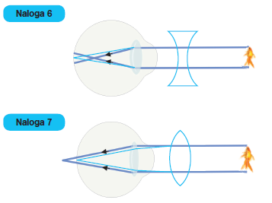
Če izvedeš osmo nalogo – poslikaj in pošlji – dodatna.

Zapiši v zvezek:

Barvna slepota – dedna bolezen, pomanjkanje čepkov in s tem neločevanje barv – najpogosteje rdečo in zeleno – glej uč str: 82.
Za delovanje čutnic v mrežnici so najpomembnejši: zdrava prehrana, spočitost in nenehno premikanje oči. Strmenje v TV jih utrudi.
Zakaj imamo dve očesi: ker imamo med očmi razmak lahko presodimo oddaljenost predmetov torej sliko vidimo v globino, saj možgani sestavijo sliko dveh očes.

Reši vidne prevare DZ str: 11.

Zapiši v zvezek: naslov UHO

- Označimo dele ušesa DZ str: 12.

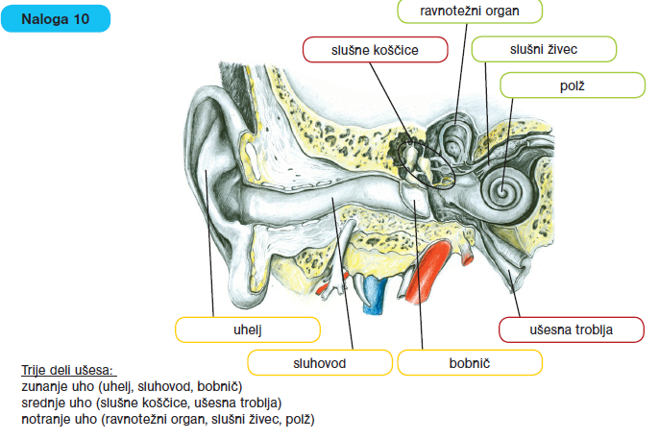
Zapiši v zvezek:
Pot zvoka: Uhelj ujame zvočne valove, do bobniča, ki je iz opne, ki ob zvoku zaniha, to se prenese na tri koščice srednjega ušesa (kladivce, nakovalce, stremence). Nihanje se prenese na opno ovalnega okenca, le ta pa zaniha tekočino v srednjem hodniku polža. Tam so čutnice za sluh in informacijo o zvoku nadalje pošljejo v središče za sluh v velike možgane po slušnem živcu. Možgani prejmejo sporočilo o jakosti, višini, trajanju in barvi zvoka.

Kombinacija zvoka iz obeh ušes prinese zavedanje o smeri zvoka. Reši nalogi v DZ str: 13 nal:11,12.
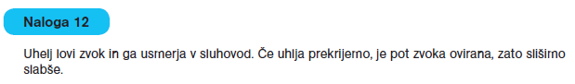

Zapiši v zvezek:
Okvare sluha: vnetje, močan zvok – po koncertu še nekaj časa možganom sporočajo šum, ki ga ni. Nepopravljiva škoda , če si dalj časa izpostavljen zvoku nad 90db. Koncert 120db.
Prizadeti so največkrat : delavci v industriji, gradbeništvu, orkestru, šolah, barih, klicnih centrih.

NAVODILO ZA PRIDOBITEV OCENE:

Podobno nalogo ste že izvajali na začetku leta. Bolj zahtevno učenci izdelajo na začetku devetega razreda, ker pa je situacija takšna kakršna je bomo mi to nalogo izdelali letos.
Opraviti morate raziskovalno nalogo, ki mora vsebovati biološko – naravoslovno temo!! Anketiranje ne pride v poštev. Potrebno je raziskovanje.

Navodila za raziskovalno nalogo. Naravoslovno raziskavo izdelaj po sledečih točkah.

Naslovnica;

- Teoretičen uvod ( namen, cilji, raziskovalno vprašanje, hipoteza)
- Pregled objav (kaj že vem o tem – ne pisati slišal sem, zdi se mi – poglej v literaturo…)
- Metodologija (vzorec, metoda dela, vprašanja, postopek, pripomočki, poskus, fotografiraj sebe, ko izvajaš poskus)
- Rezultati (samo rezultati – nič še ne razlagaš!)
- Analiza (analiziraš zakaj taki rezultati)
- Sklepi (na kratko kaj si ugotovil, zapišeš odgovor na hipotezo in raziskovalno vprašanje)
- Zahvala (če ti je kdo pri tem pomagal – pri poskusu, pri zbiranju literature…)
- Literatura, priloge (če so).

Pisava naj bo 12, Arial, Times New Roman ali Calibri.

Rok za oddajo je 21.5.

Nalogo preverim, če so nujno potrebni popravki ENKRAT vrnem v dopolnitev, nato ocenim. Upoštevajte zgornja navodila, ker so merila za ocenjevanje.

